**РОССИЙСКИЙ УНИВЕРСИТЕТ ДРУЖБЫ НАРОДОВ**

**Факультет физико-математических и естественных наук**

**Кафедра теории вероятностей и кибербезопасности**

**ОТЧЁТ**

**ПО ЛАБОРАТОРНОЙ РАБОТЕ №1**

*дисциплина: Администрирование локальных сетей*

Студент: Махорин Иван Сергеевич

Студ. билет № 1032211221

Группа: НПИбд-02-21

**МОСКВА**

2024 г.

# Цель работы:

# Установить инструмент моделирования конфигурации сети Cisco Packet Tracer и познакомиться с его интерфейсом.

**Выполнение работы:**

Создадим новый проект с названием lab_PT-01.pkt (Рис. 1.1):

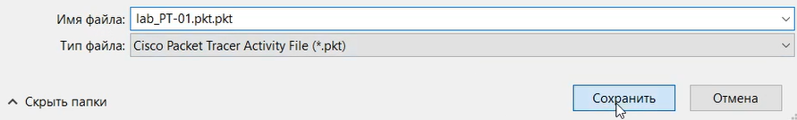

**Рис. 1.1.** Создание нового проекта.

В рабочем пространстве разместим концентратор (Hub-PT-ismakhorin) и четыре оконечных устройства PC-ismakhorin. Соединим оконечные устройства с концентратором прямым кабелем (Рис. 1.2). После чего, щёлкнув последовательно на каждом оконечном устройстве, зададим статические IP-адреса (Рис. 1.3):

192.168.1.11

192.168.1.12

192.168.1.13

192.168.1.14

с маской подсети 255.255.255.0

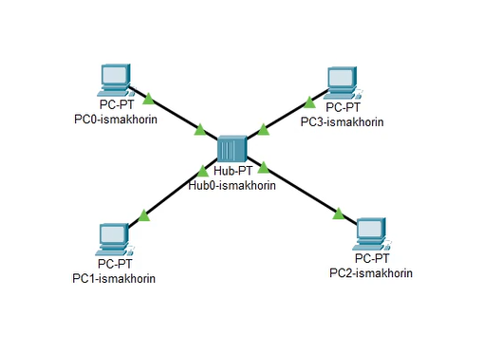

**Рис. 1.2.** Размещение концентратора и четырёх оконечных устройств.

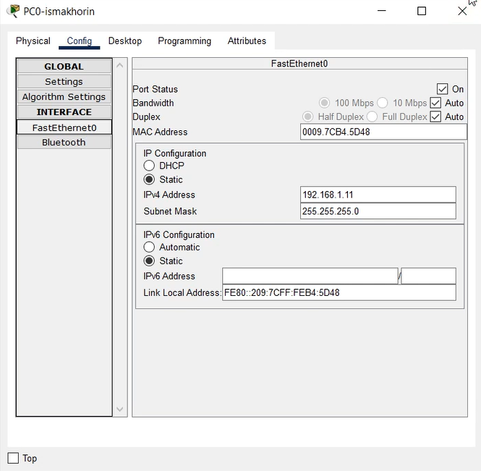

**Рис. 1.3.** Присвоение статического IP-адреса и маски подсети.

В основном окне проекта перейдём из режима реального времени (Realtime) в режим моделирования (Simulation) (Рис. 1.4). Выберем на панели инструментов мышкой «Add Simple PDU (P)» (Рис. 1.5) и щёлкним сначала на PC0-ismakhorin, затем на PC2-ismakhorin. В рабочей области появились два конверта, обозначающих пакеты, (Рис. 1.6) в списке событий на панели моделирования появились два события, относящихся к пакетам ARP и ICMP соответственно (Рис. 1.7). На панели моделирования нажмём кнопку «Play» и проследим за движением пакетов ARP и ICMP от устройства PC0-ismakhorin до устройства PC2-ismakhorin и обратно (Рис. 1.8):

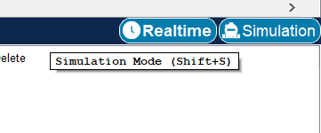

**Рис. 1.4.** Переход из режима реального времени в режим моделирования.

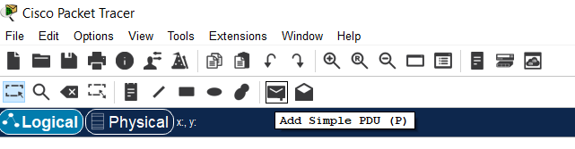

**Рис. 1.5.** «Add Simple PDU (P)».

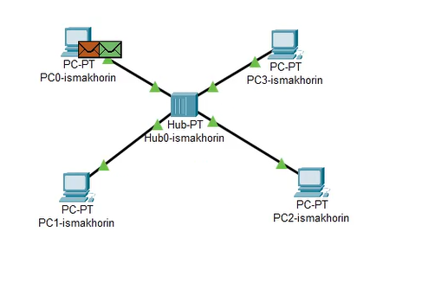

**Рис. 1.6.** Появление в рабочей области двух конвертов, обозначающих пакеты.

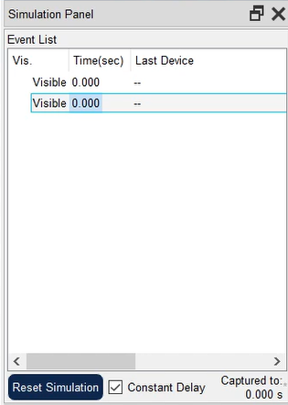

**Рис. 1.7.** Появление двух событий на панели моделирования, относящихся к пакетам ARP и ICMP.

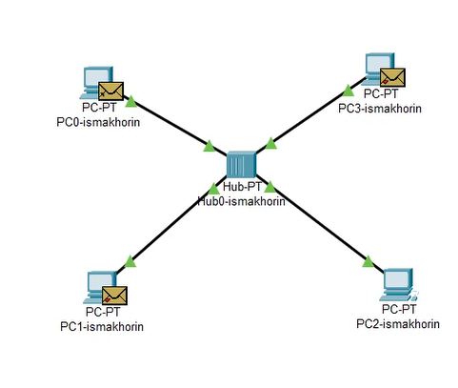

**Рис. 1.8.** Нажатие на панели моделирования кнопки «Play» и отслеживание движений пакетов ARP и ICMP.

Щёлкнув на строке события, откроем окно информации о PDU и изучим, что происходит на уровне модели OSI при перемещении пакета. Используя кнопку «Проверь себя» (Challenge Me) на вкладке OSI Model, ответим на вопросы (Рис. 1.9):

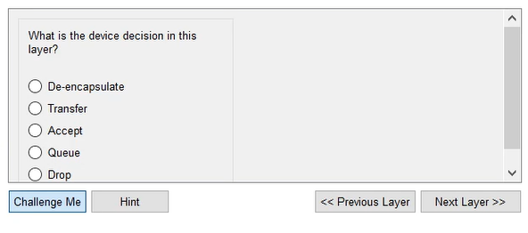

**Рис. 1.9.** Challenge me – ответы на вопросы.

Откроем вкладку с информацией о PDU. Исследуем структуру пакета ICMP. Опишем структуру кадра Ethernet. Какие изменения происходят в кадре Ethernet при передвижении пакета? Какой тип имеет кадр Ethernet? Опишем структуру MAC-адресов (Рис. 1.10).

Кадр: EthernetII

Преамбула: PREAMBLE

Контрольная сумма: FCS

Адрес MAC: DEST ADDR

Источник: SRC ADDR

Тип вложения: TYPE

Длина: DATA

ICMP – находится на сетевом уровне

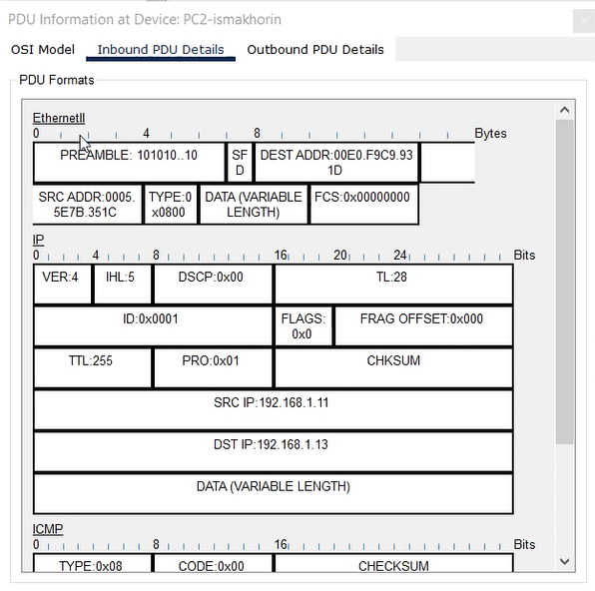

**Рис. 1.10.** Исследование структуры пакета ICMP.

Очистим список событий, удалив сценарий моделирования (Рис. 1.11). Выберем на панели инструментов мышкой «Add Simple PDU (P)» и щёлкнем сначала на PC0-ismakhorin, затем на PC2-ismakhorin. Снова выберем на панели инструментов мышкой «Add Simple PDU (P)» и щёлкнем сначала на PC2-ismakhorin, затем на PC0-ismakhorin (Рис. 1.12). На панели моделирования нажмём кнопку «Play» и проследим за возникновением коллизии. В списке событий просмотрим информацию о PDU (рис. 1.13):

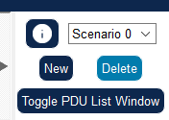

**Рис. 1.11.** Очистка списка событий, удалив сценарий моделирования.

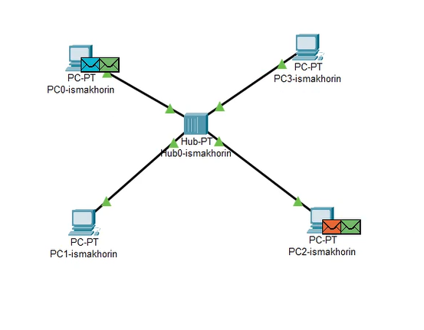

**Рис. 1.12.** PC0-ismakhorin -> PC2-ismakhorin. PC2-ismakhorin -> PC0-ismakhorin.

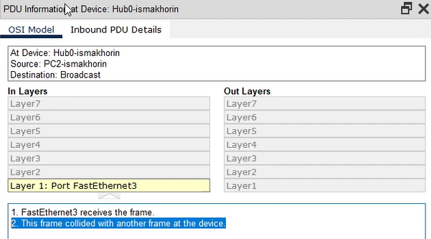

**Рис. 1.13.** Просмотр в списке событий информации о PDU.

Перейдём в режим реального времени (Realtime). В рабочем пространстве разместим коммутатор (Cisco 2950-24) и 4 оконечных устройства PC-ismakhorin. Соединим оконечные устройства с коммутатором прямым кабелем (Рис. 1.14). Щёлкнув последовательно на каждом оконечном устройстве, зададим статические IP-адреса 192.168.1.21, 192.168.1.22, 192.168.1.23, 192.168.1.24 с маской подсети 255.255.255.0 (Рис. 1.15).

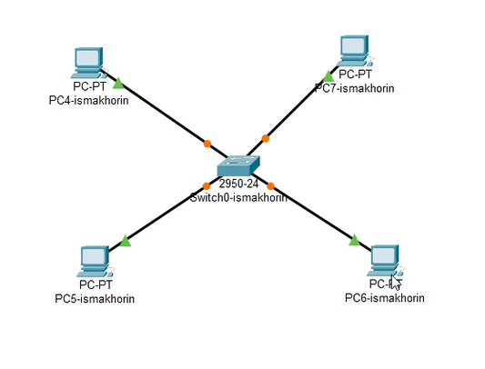

**Рис. 1.14.** Размещение в рабочем пространстве коммутатора и 4 оконечных устройства PC-ismakhorin. Соединение оконечных устройств с коммутатором прямым кабелем.

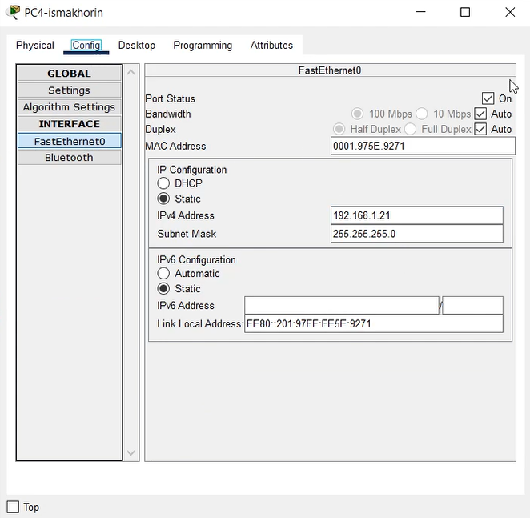

**Рис. 1.15.** Присвоение статического IP-адреса и маски подсети.

В основном окне проекта перейдём из режима реального времени (Realtime) в режим моделирования (Simulation). Выберем на панели инструментов мышкой «Add Simple PDU (P)» и щёлкнем сначала на PC4-ismakhorin, затем на PC6-ismakhorin. В рабочей области появились два конверта, обозначающих пакеты (Рис. 1.16), в списке событий на панели моделирования появились два события, относящихся к пакетам ARP и ICMP соответственно (Рис. 1.17). На панели моделирования нажмём кнопку «Play» и проследим за движением пакетов ARP и ICMP от устройства PC4-ismakhorin до устройства PC6-ismakhorin и обратно (отличие заключается в том, что у нас происходит запоминание нужного компьютера, то есть нет рассылки всем, после первой такой отправки).

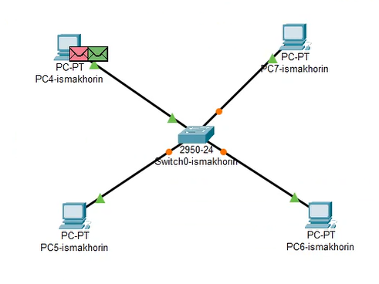

**Рис. 1.16.** Появление в рабочей области двух конвертов, обозначающих пакеты.

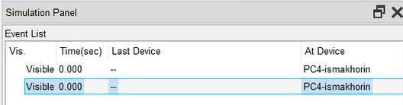

**Рис. 1.17.** Появление в списке событий на панели моделирования двух событий, относящихся к пакетам ARP и ICMP.

Очистим список событий, удалив сценарий моделирования. Выберем на панели инструментов мышкой «Add Simple PDU (P)» и щёлкнем сначала на PC4-ismakhorin, затем на PC6-ismakhorin. Снова выберем на панели инструментов мышкой «Add Simple PDU (P)» и щёлкнем сначала на PC6-ismakhorin, затем на PC4-ismakhorin (Рис. 1.18). На панели моделирования нажмём кнопку «Play» и проследим за движением пакетов.

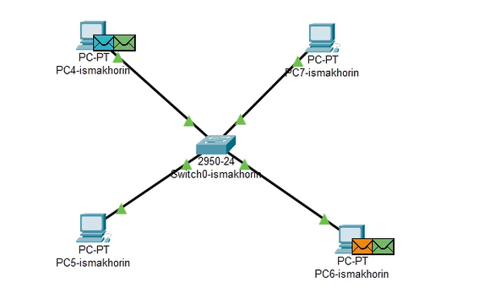

**Рис. 1.18.** PC4-ismakhorin -> PC6-ismakhorin. PC6-ismakhorin -> PC4-ismakhorin.

Перейдём в режим реального времени (Realtime). В рабочем пространстве соединим кроссовым кабелем концентратор и коммутатор (Рис. 1.19). Перейдём в режим моделирования (Simulation). Очистим список событий, удалив сценарий моделирования. Выберем на панели инструментов мышкой «Add Кулябов Simple PDU (P)» и щёлкнем сначала на PC0-ismakhorin, затем на PC4-ismakhorin. Снова выберем на панели инструментов мышкой «Add Simple PDU (P)» и щёлкнем сначала на PC4-ismakhorin, затем на PC0-ismakhorin. На панели моделирования нажмём кнопку «Play» и проследим за движением пакетов (Рис. 1.20):

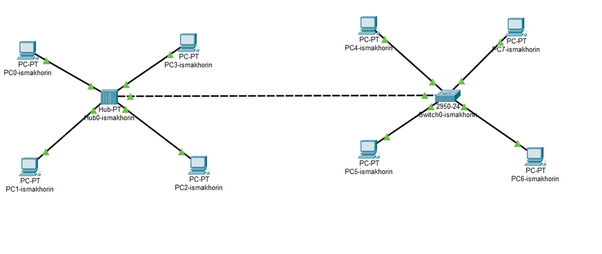

**Рис. 1.19.** Соединение в рабочем пространстве кроссовым кабелем концентратора и коммутатора.

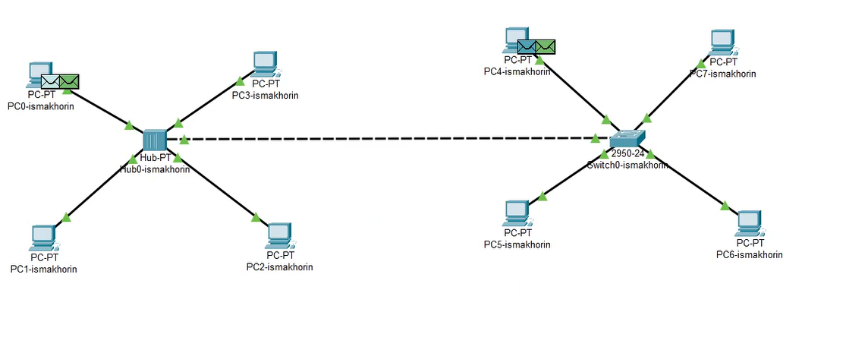

**Рис. 1.20.** PC0-ismakhorin -> PC4-ismakhorin. PC4-ismakhorin -> PC0-ismakhorin.

Очистим список событий, удалив сценарий моделирования. На панели моделирования нажмём «Play» и в списке событий получим пакеты STP. Исследуем структуру STP. Опишем структуру кадра Ethernet в этих пакетах (Рис. 1.21):

Работает поверх Ethernet 802.3/LLC

Преамбула: PREAMBLE

Контрольная сумма: FCS

Адрес назначения: DEST ADDR

Адрес источник: SRC ADDR

Тип вложения: TYPE

Длина: DATA

STP– находится на канальном уровне

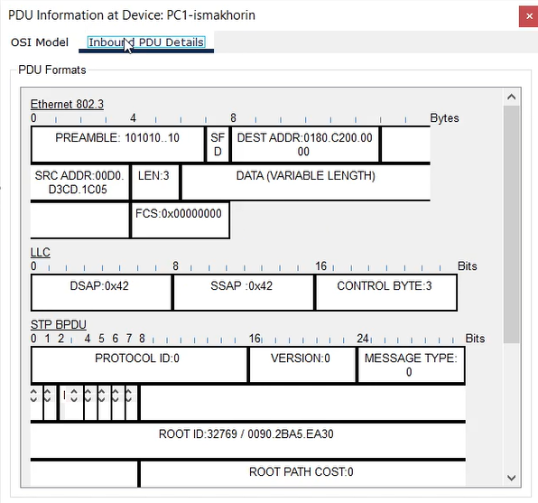

**Рис. 1.21.** Исследование структуры STP.

Перейдём в режим реального времени (Realtime). В рабочем пространстве добавим маршрутизатор (Cisco 2811). Соединим прямым кабелем коммутатор и маршрутизатор (Рис. 1.22). Щёлкнем на маршрутизаторе и на вкладке его конфигурации пропишем статический IP-адрес 192.168.1.254 с маской 255.255.255.0, активируем порт, поставив галочку «On» напротив «Port Status» (Рис. 1.23):

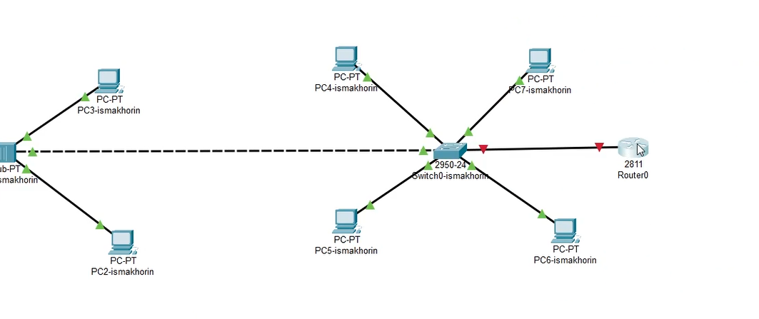

**Рис. 1.22.** Добавление в рабочем пространстве маршрутизатора Cisco 2811 и соединение прямым кабелем коммутатора и маршрутизатора.

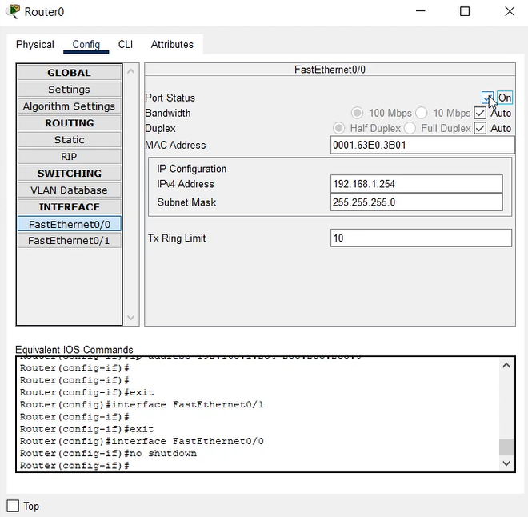

**Рис. 1.23.** Присвоение статического IP-адреса 192.168.1.254 с маской 255.255.255.0, активация порта.

Перейдём в режим моделирования (Simulation). Очистим список событий, удалив сценарий моделирования. Выберем на панели инструментов мышкой «Add Simple PDU (P)» и щёлкнем сначала на PC3-ismakhorin, затем на маршрутизатор (Рис. 1.24). На панели моделирования нажмём кнопку «Play» и проследим за движением пакетов ARP, ICMP, STP и CDP. Исследуем структуру пакета CDP, опишем структуру кадра Ethernet. Какой тип имеет кадр Ethernet? (Рис. 1.25).

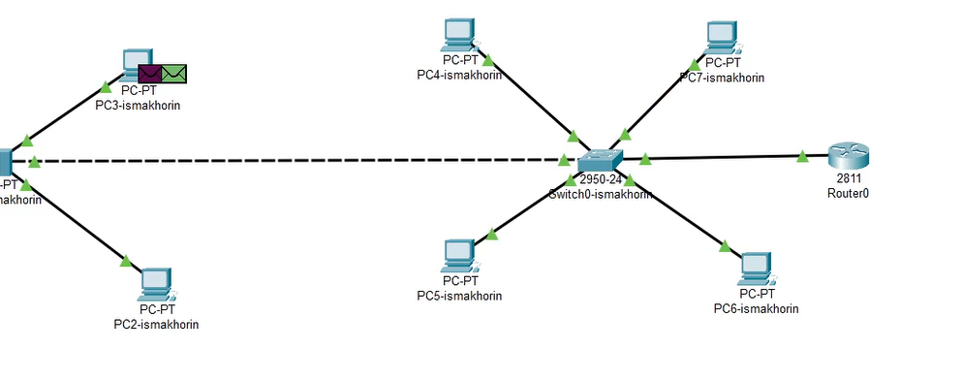

**Рис. 1.24.** PC3-ismakhorin -> маршрутизатор.

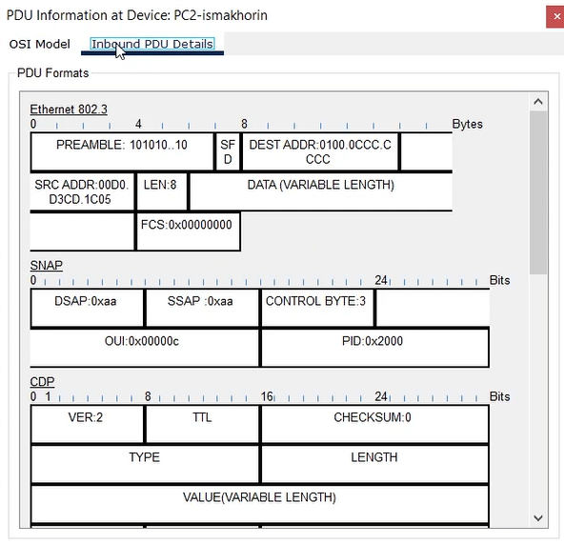

**Рис. 1.25.** Исследование структуры пакета CDP.

**Вывод:**

# В ходе выполнения лабораторной работы мы научились устанавливать инструмент моделирования конфигурации сети Cisco Packet Tracer без учётной записи и познакомились с его интерфейсом.

**Ответы на контрольные вопросы:**

1. Дайте определение следующим понятиям: концентратор, коммутатор, маршрутизатор, шлюз (gateway). В каких случаях следует использовать тот или иной тип сетевого оборудования?

**Концентратор (Hub): концентратор является устройством, которое принимает данные с одного устройства сети и передает их всем остальным устройствам в сети.**

**Он работает на физическом уровне модели OSI (Open Systems Interconnection), просто усиливая сигнал и передавая его по всем портам.**

**Концентратор не имеет интеллекта для анализа данных или управления трафиком.**

**Обычно используется в небольших сетях или для расширения количества портов в сети.**

**Коммутатор (Switch): коммутатор также работает на канальном уровне OSI и способен анализировать адреса MAC (Media Access Control) устройств, подключенных к нему.**

**В отличие от концентратора, коммутатор передает данные только тому устройству, для которого они предназначены, что делает его более эффективным по сравнению с концентратором.**

**Коммутаторы обычно используются в сетях с высокой пропускной способностью, где требуется эффективное управление трафиком и безопасностью.**

**Маршрутизатор (Router): маршрутизатор работает на сетевом уровне OSI и способен анализировать IP-адреса устройств в сети.**

**Он принимает решения о передаче данных между различными сетями на основе IP-адресации и информации о маршрутах.**

**Маршрутизаторы используются для соединения различных сетей (например, локальной сети и Интернета) и обеспечения маршрутизации данных между ними.**

**Шлюз (Gateway): шлюз - это устройство, которое соединяет различные сети с разными протоколами, форматами данных или архитектурой.**

**В контексте сетей Шлюз часто используется как точка доступа к другой сети, например, для доступа к Интернету из локальной сети.**

**Шлюз выполняет преобразование данных и управляет коммуникацией между разными сетями.**

**В зависимости от конкретного применения, шлюз может быть представлен как программное или аппаратное оборудование.**

**Выбор типа сетевого оборудования зависит от конкретных потребностей сети:**

**Для простых сетей малого размера без особых требований к управлению трафиком можно использовать концентраторы.**

**Для сетей среднего и большого размера, где требуется управление трафиком и безопасность, рекомендуется использовать коммутаторы.**

**Для подключения сетей различных типов и обеспечения маршрутизации данных между ними необходимы маршрутизаторы.**

**Шлюзы используются там, где требуется соединение сетей с разными протоколами или доступ к внешним сетям, таким как Интернет.**

1. Дайте определение следующим понятиям: ip-адрес, сетевая маска, broadcast адрес.

**IP-адрес (Internet Protocol Address): IP-адрес - это числовая метка, присвоенная каждому устройству в компьютерной сети, использующей протокол Интернета (IP).**

**Он используется для идентификации и адресации устройств в сети, позволяя маршрутизаторам правильно направлять пакеты данных к их назначению.**

**IP-адрес состоит из 32 бит (для IPv4) или 128 бит (для IPv6) и представляется в виде четырех чисел, разделенных точками (для IPv4) или в виде группы шестнадцатеричных чисел, разделенных двоеточиями (для IPv6).**

**Сетевая маска (Network Mask): сетевая маска используется для определения, какая часть IP-адреса относится к сети, а какая - к узлу в этой сети.**

**Она представляет собой набор битов, который определяет количество битов, зарезервированных для идентификации сети, в IP-адресе.**

**Обычно сетевая маска записывается вместе с IP-адресом, используя формат, подобный "192.168.1.0/24", где /24 указывает на количество битов, отведенных для сети.**

**Broadcast-адрес: Broadcast-адрес - это специальный адрес в сети, который используется для отправки данных всем устройствам в этой сети.**

**Когда устройство отправляет пакет данных на broadcast-адрес, все устройства в этой сети получают этот пакет.**

**Broadcast-адрес для IPv4 обычно имеет значение, в котором все биты хоста установлены в 1, например, для сети 192.168.1.0 с сетевой маской /24 broadcast-адрес будет 192.168.1.255.**

**Для IPv6 broadcast-адреса не существует, вместо этого используется multicast для доставки данных на несколько устройств.**

1. Как можно проверить доступность узла сети?

**Ping (ICMP Echo Request): Ping - это самый распространенный способ проверки доступности узла. Это делается отправкой ICMP (Internet Control Message Protocol) Echo Request пакета на IP-адрес узла и ожиданием ответа. Если узел доступен, он отправит обратно ICMP Echo Reply пакет.**

**Traceroute (или traceroute6 для IPv6): Этот инструмент используется для определения маршрута, который пакеты данных пройдут от отправителя до получателя. Он посылает серию пакетов с увеличивающимся TTL (Time-to-Live) и анализирует ответы для определения промежуточных узлов. Это позволяет выявить места, где возникают проблемы в маршрутизации.**

**Проверка порта (Port Scan): Если вам нужно не только убедиться, что узел отвечает на пинг, но и проверить, работает ли на нем конкретное сетевое приложение, вы можете выполнить сканирование портов. Существуют различные инструменты, такие как Nmap, которые позволяют сканировать порты на удаленном узле и определить, какие порты открыты и доступны для подключения.**

**Использование специализированных сетевых инструментов: Существует множество специализированных инструментов для управления сетями, которые предоставляют информацию о доступности узлов, их статусе и производительности. Это могут быть мониторинговые системы, такие как Zabbix, Nagios, Prometheus, или программное обеспечение от производителей сетевого оборудования.**

**Использование интерфейсов управления сетевым оборудованием: Многие сетевые устройства предоставляют интерфейсы управления или CLI (Command Line Interface), через которые можно проверить доступность узлов в сети, например, используя команды ping или traceroute на маршрутизаторе.**

**Выбор метода зависит от конкретных требований и характеристик вашей сетевой инфраструктуры.**